第十六届中小学教研教改成果评选活动论文申报表
区：宝坻 学科：小学语文
论  文  情  况 | 题 目 | 培养农村学生自主、探究、合作的学习习惯，提高学生创新能力
论  文  情  况 | 发表或已获奖情况
作者情况 | 第一作者 | 姓名 | 牛广强 |  | 职务 |  |  | 职称 | 高级教师
作者情况 | 第一作者 | 单位 | 方家庄镇中西学校 |  | 电话 |  | 2259534
作者情况 | 其他主要成员 | 姓名 | 李宝菊 |  | 单位 |  | 方家庄镇教委
作者情况 | 其他主要成员 | 姓名 | 田庆余 |  | 单位 |  | 方家庄镇教委
本人承诺 | 申请人郑重声明：此项成果确系申请人所有，因此引发的争议及后果由申请人承担。  申请人签字：
学校推荐证明 | 该成果由  独立完成  校长签字  单位盖章： 年 月 日 |  |  | 区级评审意见 |  | 单位盖章： 年 月 日
市级初评意见 | 评审意见：  评委签名： |  |  | 市级评审意见  市级复评意见 |  | 年 月 日

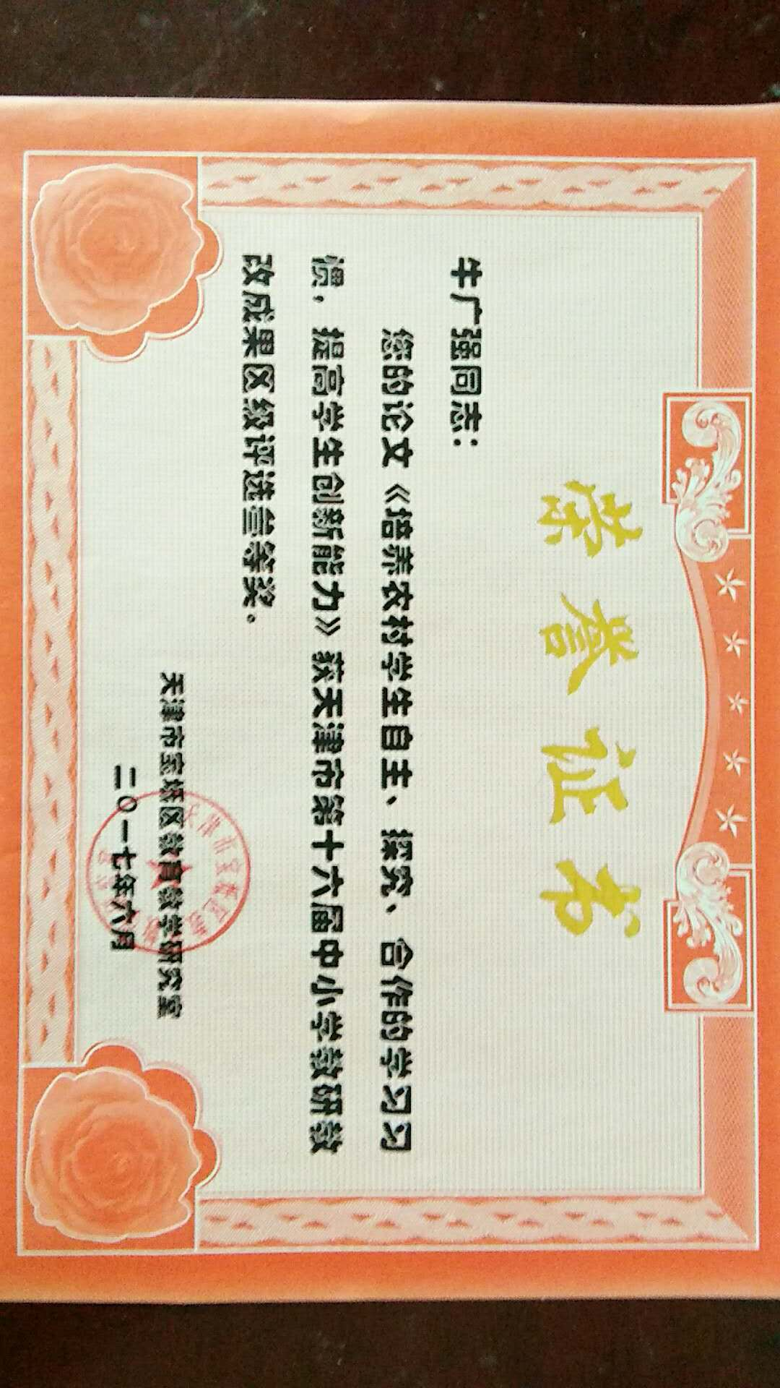
培养农村学生自主、探究、合作的学习习惯，
提高学生创新能力
内容摘要：“自主、合作、探究”是《课程标准》倡导的一种教育理念。如何让学生实现充分参与、积极探究、乐于动手，团结合作是我们深入探讨的一个命题，本文从培养农村学生的主体意识，把学习的主动权还给学生，师生合作交流等方面对这一问题做了深入探讨。
关键词：自主 合作 探究 创新
正文：“自主、合作、探究”是《课程标准》倡导的一种教育理念。这种理念要求教师改变在“教”与“学”过程中，采取新的适合时代发展的教的方式和学的方式。提倡学生充分参与、积极探究、乐于动手，团结合作的教学方式。在有苦、有累、有导、有思、有趣中自主学习，培养学生搜集和处理信息的能力。然而，老师们在实践这一理念的过程中，不同程度地存在着学生自主不充分，合作不合谐，探究过窄、过繁，教师引导不够等现象。全国小语学会理事长崔峦就实施"自主、合作、探究"的理念，提出了“充分自主、有效合作、适度探究”的学习方式。为广大小学教师指明了努力的方向。
一、师生共同确定教学目标、制定计划、培养主体意识
学生是学习的主体，教师的一切教育教学手段是为学生服务的。农村孩子由于所处的环境影响，部分孩子的比较内向，表现力不强，主动性不够。所以教师的课堂教学中应侧重学生的自主、探究、合作的学习习惯的培养，在课堂教学过程中，在提升学生的创新能力的同时，更不能忽视学生这方面的训练。就语文学科的特点而言，它的教学过程是促进学生个人社会化、促进学生个体全面而自由发展、组织管理和教育学生的功能的过程。只有在新课程的大环境中，才能充分发挥学生的个性优势、充分发挥个人的才能、充分发展个人的创造性；同时能减少学习过程中的无效内耗、提高语文教学的的有序化程度，使全班学生的群体目标与学生的个体目标协调一致，相互促进，能最大限度地发挥集体和个体的潜在力量，发挥学生的有效合作、适度探究的主动性和积极性。因此，我根据本班的实际情况，兼采每个学生实际知识水平和认知水平，确定奋斗目标，引导学生展开学习内容和学习方式的大讨论，在讨论中，准确把握大多数同学的意见，充分保护学生的主动性和自尊心，增强学生的主体意识，使他们更加自尊、自信、自强、自立、自爱，更积极、主动参与教学过程，使学习过程成为师生互动，教学相长的过程。
二、把学习的主动权还给学生
建构主义认为，教学的最终目的是获得知识的意义建构。这种建构要靠学习者自身原有的知识，是新旧知识相互交叉作用的结果。因此，这种建构只能由学生本人主动建构。充分自主是归还学生以学习主动权，在学习实践中充分激活原有的知识经验，对外部信息进行主动选择、加工和处理，从而获得知识的意义。课堂自始自终应让学生在和谐自主建构的平台上运作。
1、学生自学
自学就是让学生在学习中最大限度地利用原有认知结构中的相关经验，去感悟和理解新知识，从而建构新知识的过程。所以，教师在教学过程中，首先要留给学生充分的自学时间。就小学语文教学而言，在学生自学的开始就应该要求他们把课文首先读对、读顺、读好；这是意义建构的前提和基础。然后，在初步感知课文内容之后，读不懂的要主动思考、查找资料、处理信息、合作交流。第三是勾画圈点评注，寻找疑点，发现问题。在学生自读过程中，教师要适时点拔，对自读中可能遇到的疑难事先要有所估计，再有意识地去关注、去倾听、去引导，保证自读的力度、深度和效度。特别是对学有困难的学生要进行个别培植。
2、敢于质疑
当学生不能借助已有的知识和经验解决自读中的困难时，就会产生疑惑。教师要引导学生大胆围绕课文内容提出质疑。由于个体差异，学生提出的问题，水平高低各不相同。然而有一点是共同的：这些问题已成为学生知识意义建构的障碍。让学生提出来，师生共同疏理，浅显的可由学生直接回答；与课文内容关系不大而学生又难以回答的，由教师作恰当的解释；对由价值且指向教学目标和重点的问题，可作为进一步合作、探究的目标。如果学生的问题提不到点子上，教师要进一步启疑，将学生的思维引向课文的重点、难点上，让学生找出问题的关键所在。
三、师生合作交流，共享教育资源
建构主义学习理论认为，意义建构不单纯指个人意义的建构，更要借助于反复的协商，即与他人进行广泛的互动，进行资源共享，达成一致或共同的理解。小组合作学习是语文教学中经常被采用的形式，学习者之间的争论、交流、协商能促成他们对知识的深层理解，使学习者超越简单的纯粹个人化的建构，达成深刻而全面的理解。但目前小组合作学习效率高的较少，很多只是流于形式，真正意义上的合作--学生有机组合起来研究或共同解决一个问题的不多，即使有效益也欠佳，所以有效合作势在必行。
1、有效组合
有效合作，首先必须有效组合。①在小组建构中，要对优、中、差学生进行合理搭配。组内异质，组间同质，有利于组间竞争，激发合作冲动。②推荐并培训好组长，小组成员分好工。如：四人小组中设召集人、记录人、汇报人、计时员（兼噪音控制员）等，分工明确，人人有责。小组成员轮流担任以上角色并积极参与交流。③对研究内容和方式都要进行有效安排和选择，使之合理和最佳。如特级教师盛新风在教学《秦始皇兵马俑》的“军阵”一段时，安排小组合作学习，让学生自主选择学习内容和方式：想当军事家的同学给这段话画张军阵图；想当文学家的研究这段话的写作顺序；想当播音员的练习有感情地朗读这段话；想当小导游的试着讲解这威武雄壮的军阵。这样小组成员扬长避短，优势互补。
2、有效互动
讨论和对话是合作学习的重要形式，是获得有效知识意义建构的重要方法。教学活动是在学习者的讨论和对话中自然地展开的，教师的重要任务就是促使学生以各种形式积极地参与到讨论中来，积极地与教师及其他学生进行广泛的对话。但讨论和对话不是师生之间或学生之间机械的不需思考的问答，而是学生在积极思考的基础上对知识和经验的灵活应用；不是对教学内容的简单重复，而是学习者基于自已的经验所产生的不同建构之间的相互碰撞；不是漫无边际的闲聊，而是师生双方都明确教学目的的基础上进行的有方向有主题的活动。
四、精心研讨问题，师生共同发展
事实上自读、质疑、小组合作学习都是学生不同形式的探究，他们在不同层面上充分利用新旧经验的互动，主动达成对学习内容的深层理解。但如果要求过高，脱离学生实际，那么探究会变得高不可攀，悬而无味，意义建构也如海市蜃楼。
1、适度研读
在学生充分自读、质疑的基础上，师生共同疏理问题以后，往往把一些信息量大、触及文本重点、难点而又有一定思维强度的问题作为研读专题。或自读感悟，或小组互动，或全班合作。教育家维果斯基认为：儿童身心发展包括两种水平，一种是“现有发展水平”，另一种是“最近发展区”。这些问题的提出就当立足“最近发展区”，依靠儿童正在成熟的身心机能，使“最近发展区”转化为高一级的“现有发展水平”。语文教学实践证明：儿童对力所能及又要开动脑筋的问题，一旦独立思考后有了正确的结论时，就会产生一种难以名状的愉悦。这种情感反过来激发儿童学习语文的兴趣。因此，供学生研读的问题难度要适当，以达到一种“跳起来摘桃子”的境界。
学生围绕问题展开研读，要最大限度地唤醒认知结构中原有的知识经验，通过自主探索，寻求问题解决的方案。然而，我们必须明白，探究虽要看结果，但更注重过程。看这一过程学生的思维水平是否得到提高，语言能力是否得到发展，人文内涵是否得到熏陶和感染。所以在研读过程中，师生大可不必死抠章句，强生分别，以理科式的条分缕析肢解原本文脉贯通、浑然一体的课文，探研所谓的微言大义。这种“研读”抑制了学生潜在的联觉本能和创造冲动，扼杀了学生思维的灵性和生命活力。语文教学要求适度研读，回归作品欣赏、阅读理解的固有真义。
2、适度求异
语文教材有着丰富的内涵，答案并非一个，所以在问题探究的过程中，教师应鼓励学生从不同的角度进行思维，启迪智慧，多维度、多方位去探究、去追求与众不同的答案。面对学生学习的多元反应，教师要善于引导，因为学生的多元反应并不都是正确、合理的。他们的生活经验离不开社会大环境，对生活的情感、态度、价值观的体验可能是积极健康的，也可能是消极不健康的。但若教师为追求与众不同，一味地包容学生的独特感受、体验和理解，置文本的价值取向于不顾，又在教学活动中缺乏正确的引导，那易导致课文潜在的人文精神的失落。因此，笔者以为求异不宜过多、过滥，贵为适度，这个度如何把握，关键要看是否有价值，是否有利于促进课堂目标的达成。否则教学不就变得本末倒置了吗？
五、利用现代教育技术的优势，促进师生实现自主、合作、探究的学习方式
现代信息技术的优势，不只是信息资源的拓展和提供，对于语文学科来说，它还为教学活动搭建了更为宽广的平台，形成丰富的教学方式。新课标倡导自主、合作、探究的学习方式。传统的语文教学是体验性学习，不利于学生良好思维品质的培养。现代信息技术为我们提供了更加便捷的平台，通过网络能找到所需的大量信息资料，经过对资料的分析、处理、主动探究来完成学习任务。如《花儿为什么这样红》一课，课前让学生分组利用网络查找资料，搜集相关花儿红的资料，还要查找叶儿绿的资料。课堂教学中，我利用课件制作了有关问题解答的动画。动画的内容分为三段，第一段是利用生物学的常识解释了花红叶绿。第二段利用美学知识解释花红叶绿的效果。第三段综合生物学和美学知识解释花红叶绿。这样，学生既在课内学到了语文知识，也在课题研究中进行了一次学科之间知识和能力的相互转移。在此过程中，学生收集资料的能力、口头表达能力、合作探究学习能力等都得到了极好的锻炼，不再是被动地接受知识，而是积极、主动地获取知识，真正成为学习的主人。
六、利用校本培训提高教师营造和谐氛围的能力，提高学生的创新能力
融洽和谐的校园环境，对学生的身心发展极为重要，直接影响到教育教学的效果。教师所处的相对封闭的工作环境，往往造成教师的智商较高，而情商不足，有必要利用校本培训来查漏补缺。
《课程标准》提倡学生采用自主、合作、探究的学习方式，实际上校本培训中的自主、合作、探究的培训方式也是很有必要的。教师中的团队精神、合作意识是现代教育所必须的，加强教师的人际交往能力的培养也是素质教育的根本。通过一系列师生喜闻乐见的活动，培育教师的亲合力，创设文明向上的校园文化，营造和谐完美的校园教育环境。
充分自主、有效合作、适度探究是对《课程标准》“自主、合作、探究”理念的进一步明晰，它们是一个不可分割的整体。充分自主是有效合作、适度探究的基础和前提。有效合作是促进充分自主、适度探究的形式和途径。适度探究是充分自主、有效合作的目的，三位一体，互为促进，共同为全面实施素质教育服务。

